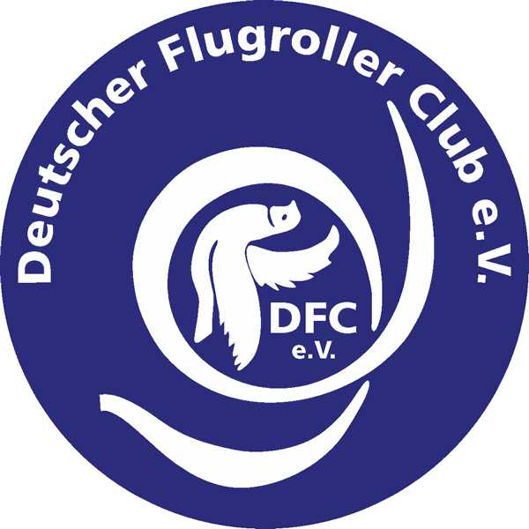

Anmeldung | zur Internationalen FK- Meisterschaft 2024  des DFC e.V.
 | in 97461 Hofheim /Ufr. vom 27.06. bis 30.06.2024
Teilnehmer:
Name: _______________________ Vorname: ________________________
PLZ, Wohnort : ________________ Straße: __________________________
Ich melde folgende Rassen an:  _______________________ |  |  |  | _______________________
Geplanter Anreisetag: _______________________
Ich nehme am Samstagabend am Züchterabend teil ja O nein O
Die Anmeldung senden sie bitte bis 9 Juni 24 an:
Harald Lommel
Jahnstraße 12 97469 Gochsheim Mobil: 0179-4812896
Mail: halo@brahmson.de

